Muntlig eksamen

Samfunnsfag 10. trinn
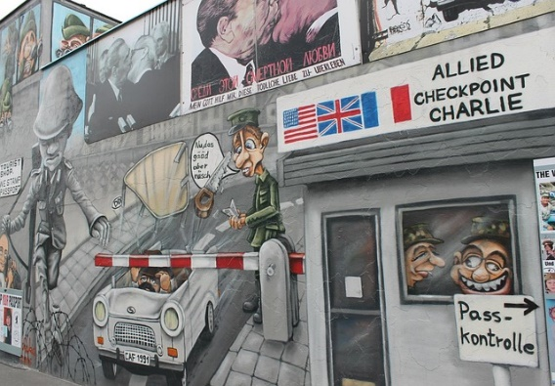
Krig og konflikt

Forslag til punkter du kan snakke om:
Verdenskriger
Kald krig
Ekstremisme
Terror
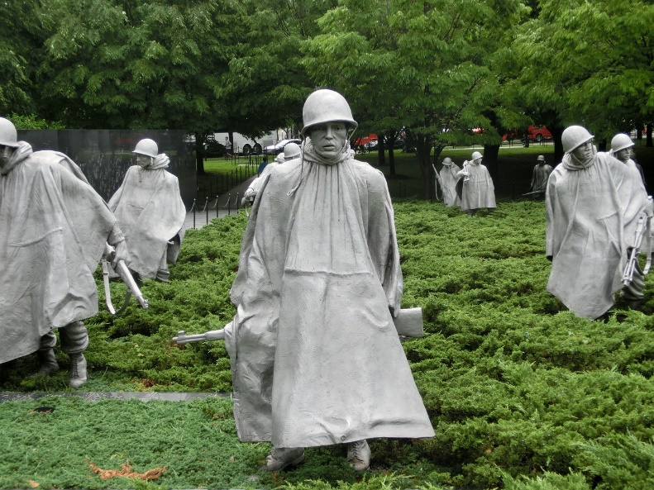
Stedfortrederkrig
Moderne konflikter
Flukt og migrasjon

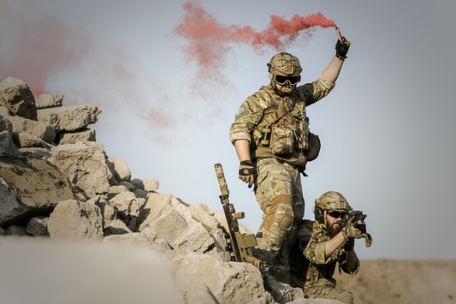
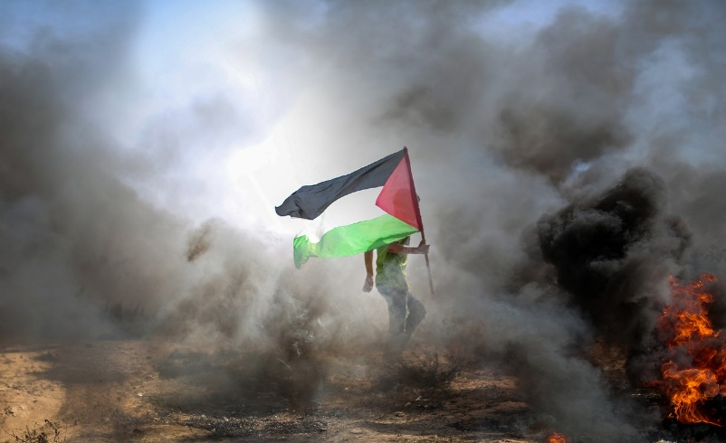

Kjerneelementer og kompetansemål:
Undring og utforsking | Samfunnskritisk tenking og sammenhenger | Demokratiforståelse og deltakelse | Identitetsutvikling og fellesskap | Bærekraftig samfunn
- bruke samfunnsfaglige metoder og digitale ressurser i egne undersøkelser, presentere funn ved hjelp av digitale verktøy og drøfte hvor gyldige og relevante funnene er
- vurdere på hvilke måter ulike kilder gir informasjon om et samfunnsfaglig tema, og reflektere over hvordan algoritmer, ensrettede kilder eller mangel på kilder kan prege forståelsen vår
- drøfte hvordan framstillinger av fortiden, hendelser og grupper har påvirket og påvirker folks holdninger og handlinger
- utforske hvordan teknologi har vært og fremdeles er en endringsfaktor, og drøfte innvirkningen teknologien har hatt og har på enkeltmennesker, samfunn og natur
- reflektere over hvordan mennesker har kjempet og kjemper for forandringer i samfunnet og samtidig har vært og er påvirket av geografiske forhold og historisk kontekst
- sammenligne hvordan politiske, geografiske og historiske forhold påvirker levekår, bosettingsmønstre og demografi i forskjellige deler av verden i dag
- gjøre rede for årsaker til og konsekvenser av sentrale historiske og nåtidige konflikter og reflektere over om endringer av noen forutsetninger kunne ha hindret konfliktene
- gjøre rede for årsaker til og konsekvenser av terrorhandlinger og folkemord, som holocaust, og reflektere over hvordan ekstreme holdninger og ekstreme handlinger kan forebygges
- utforske og beskrive hvordan menneske- og urfolksrettigheter og andre internasjonale avtaler og samarbeid har betydning for nasjonal politikk, menneskers liv og likestilling og likeverd
- gjøre rede for fornorskningen av samene og de nasjonale minoritetene og urettferdigheten de har blitt utsatt for, og reflektere over hvilke konsekvenser det har hatt og har på individ- og samfunnsnivå
- beskrive ulike dimensjoner ved bærekraftig utvikling og hvordan de påvirker hverandre, og presentere tiltak for mer bærekraftige samfunn
- vurdere hvordan arbeid, inntekt og forbruk kan påvirke personlig økonomi, levestandard og livskvalitet
- reflektere over likheter og ulikheter i identiteter, levesett og kulturuttrykk og drøfte muligheter og utfordringer ved mangfold
- utforske og reflektere over egne digitale spor og muligheten for å få slettet sporene og verne om egen og andres rett til privatliv, personvern og opphavsrett
- reflektere over hvordan identitet, selvbilde og egne grenser utvikles og utfordres i ulike fellesskap, og presentere forslag til hvordan man kan håndtere påvirkning og uønskede hendelser
- reflektere over hvilke aktører som har makt i samfunnet i dag, og hvordan de begrunner standpunktene sine
- utforske ulike plattformer for digital samhandling og reflektere over hvordan digital deltakelse og samhandling påvirker formen på og innholdet i samfunnsdebatten
- beskrive sentrale lover, regler og normer og drøfte hvilke konsekvenser brudd på disse kan ha for den enkelte og for samfunnet på kort og lang sikt
- beskrive trekk ved det politiske systemet og velferdssamfunnet i Norge i dag og reflektere over sentrale utfordringer

Kvalitetsbeskrivelser ved muntlig eksamen i Samfunnsfag:
Lav kompetanse i faget, karakteren 2 | God kompetanse i faget, karakter 4 | Framifrå kompetanse i faget, karakter 6
Eleven bruker gitte sammenhenger mellom geografiske, historiske og nåtidige forhold for å belyse samfunnsfaglige tema/problemstillinger. | Eleven identifiserer og bruker sammenhenger mellom geografiske, historiske og nåtidige forhold for å belyse samfunnsfaglige tema/problemstillinger. | Eleven identifiserer og bruker og kombinerer sammenhenger mellom geografiske, historiske og nåtidige forhold for å belyse samfunnsfaglige tema/problemstillinger.
Eleven finner, og gjengir informasjon fra kilder for å belyse samfunnsfaglige tema/ problemstillinger. | Eleven finner, gjengir, og stiller spørsmål ved informasjon fra kilder for å belyse samfunnsfaglige tema/problemstillinger fra flere sider. | Eleven velger, bruker og vurderer informasjon fra kilder og tilgang på kilder for å belyse samfunnsfaglige tema/problemstillinger fra flere sider.
Eleven bruker et begrenset utvalg samfunnsfaglige metoder og begrunner valg av metode. | Eleven bruker forskjellige samfunnsfaglige metoder og reflekterer over valg av metode. | Eleven bruker og tilpasser forskjellige samfunnsfaglige metoder og reflekterer over valg og bruk av metode.
Eleven forklarer ut fra et begrenset utvalg av årsak-virkningsforhold. | Eleven forklarer ut fra flere årsaks- og virkningsforhold. | Eleven forklarer ut fra sammensatte årsaks- og virkningsforhold.
Eleven forklarer gitte handlingsalternativer i fortid, nåtid og fremtid. | Eleven forklarer handlingsalternativer i fortid, nåtid og fremtid og konsekvenser av disse. | Eleven forklarer handlingsalternativer i fortid, nåtid og fremtid og konsekvenser av disse, og identifiserer nyanser
Eleven gjengir ulike perspektiver, herunder lokale, nasjonale og globale, på hendelser og fenomener. | Eleven bruker ulike perspektiver, herunder lokale, nasjonale og globale, i redegjørelser av hendelser og fenomener. | Eleven bruker ulike perspektiver, herunder lokale, nasjonale og globale, for å belyse hendelser og fenomener nyansert.

